Zabawa relaksacyjna

Zabawa z nasionkami
Z ulubioną muzyką relaksacyjną w tle i przy słabym oświetleniu będziecie udawać wzrost drzewa. Zaczynamy relaksację na podłodze w pozycji klęczącej z pochyloną głową. Stopniowo przedłużamy ramiona do przodu, jakbyśmy byli budzącym się kotem. Jesteśmy nasionkiem, które w tempie muzyki zaczyna wyrastać i staje się wielkim drzewem z pięknymi gałęziami. Gałęzie będą symbolizowane przez nasze ramiona unoszone coraz wyżej, podczas gdy my powoli unosimy się do góry. Jest to idealne ćwiczenie do wykonania wieczorem,
tuż przed położeniem się spać.
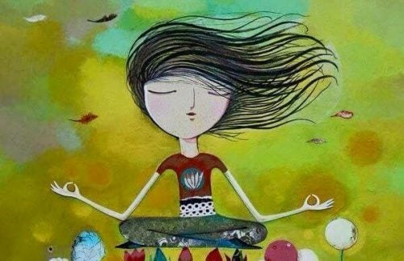
Zachęcamy do zabawy relaksacyjnej dzieci i rodziców. Miłej zabawy

